**特色培育 | 初探北纬66°的奥秘：“冰与火之国”的硬核研学（第一程）**

当地时间2019年7月3日，曹杨中学冰岛研学团历经24小时，抵达世界上纬度最高的首都——冰岛雷克雅未克，在北大西洋和北冰洋上开启为期11天的研学之旅。在同济大学环境科学与工程学院和极地研究中心教授、专家的大力支持、指导帮助和积极协调联系下，最终促进了此次研学之行。研学团也将在教授和专家们的指导下进一步走进中国-冰岛北极科学考察站，成为考察站运行至今接待的第一批中学生。

**第一程：走进中国冰岛北极科学考察站**

中国冰岛北极科学考察站，位于冰岛北部，于2018年10月18日正式运行，是我国在北极地区继黄河站之后的第二个综合研究基地。考察站具备多种科学考察能力，能够开展极光观测、大气监测、冰川、遥感等研究，部分建筑改造后还可扩展到海洋、地球物理、生物等学科的观测研究。曹杨中学研学团到达考察站后，在站长胡泽骏的引导下，参与体验了丰富多彩的活动。

|  |  |
| --- | --- |
|  |  |
|  | |

胡站长先带领研学团参观了整个考察站设施，从生活区到实验区，充分展示了考察站的工作内容与生活环境。

|  |  |
| --- | --- |
|  | |
|  | 考察站工作区域 |
| 考察站生活区 |  |
|  |

随后，三场精心准备的讲座引导同学们更深入地了解极地研究到底在做些什么。

|  |
| --- |
|  |

        第一场讲座题为“漫谈北极航道：开发现状与未来展望”，由上海海洋大学经济管理学院胡麦秀教授开讲。胡教授从经济学的角度，与同学们探讨北极航道在开辟与实践过程中带来的影响。北极在将来会成为世界各国博弈的焦点，希望我们能以战略的眼光，提前做好相应的准备与措施。

|  |
| --- |
|  |

        第二场讲座由中国冰岛北极科学考察站站长/极区大气和空间物理学研究室科研员胡泽骏主讲。胡站长从“极区空间天气监测”的角度，向同学们展示了南北极科考站的工作，引起了同学们对自然科学的浓厚兴趣。

        充足的脑力活动之后，就是对身体素质的考验！这次的研学之旅中，有一个特殊任务一直跟随着我们——收集研学途中的水样。考察站附近有一条河流，胡站长带领研学团一行人向河边进发。没想到在穿越草丛时遇到了困难。看似很近的河流与我们隔着一大片草丛的距离，而坑坑洼洼的草丛下遍布沟壑，使得探险之路更为艰辛。遇到暗渠，胡站长和袁胜轶老师以及研学团中的男生冲在最前面，把所有人安全护送到河边再安全带回。这一路上有人摔倒，有人尖叫，但即使磕磕绊绊，我们也坚持走完全程。

|  |  |
| --- | --- |
|  |  |
|  |  |
|  | |

        回到站内，我们十分幸运地见证了考察站第一次升国旗的重要时刻。研学团派出聂骏辰和宦家怡两位同学，分别担当中国国旗和冰岛国旗的升旗手，在中冰两方考察站队员的帮助下升起两国的国旗。在这异国他乡，看着冉冉升起的五星红旗，美好的回忆在这历史性的时刻永久定格。

|  |
| --- |
|  |

         紧接着的第三场讲座便是在这样激动人心的时刻中展开。中国极地研究中心考察运行部主任、高级工程师张体军带来题为“我们为什么要开展极地考（Tan）察（Xian）”的讲座。刚经历过采水样的艰辛，见证过五星红旗飘扬在异国他乡的同学们听得格外认真。对于中国来说，虽然极地考察的历史并不长，但是我们没有停下科考的脚步，这是因为有强大国力的支持才能得以实现的。所以我们为什么要研究极地？因为其与人类息息相关，还有着许多未知等待发现。

|  |  |
| --- | --- |
|  |  |

讲座结束后，意犹未尽的同学们又跟着胡站长前往考察站另一侧的山坡徒步，一路向最高处前进，誓要征服考察站内158公顷的土地。

|  |  |
| --- | --- |
|  |  |
|  | |

在北纬66°实地考察，在最接近北极的考察站聆听三位专家的讲座，这对于曹杨学子来说是史无前例的，也是终身难忘的经历。希望同学们能够把这样的经历分享给更多的人，了解极地的奥秘，投身于伟大的事业。

—————————————————————————————

**学生感想（节选）：**

（一）

关于教授们的精彩讲座：

我们在中国冰岛北极考察站听了三场报告，学习到了很多新知识，也更了解了我国的国情。海洋大学胡教授给我们做了关于北极航道的讲座。其中，最令我印象深刻的是教授提及的“我们要提前15年甚至更久的时间进行相关的预测。”这不仅仅是告诉我们北极航道的重要性，更启示我们作为国家的下一代必须有先见之明，要未雨绸缪。

关于升旗仪式：

这一天，我们迎来了中国冰岛北极科考站的重大升旗仪式。很荣幸，我们见证了这里的第一场升旗仪式。看着中、冰国旗缓缓升起，我们内心汹涌澎湃也不乏骄傲震撼。

——闵茗 戴思远 陶钧霆 宦家怡

（二）

在我们的经历中，最精彩的不是成功的那一瞬间，而是回头看那段似乎没有尽头的、苦苦摸索的过程。“生活就像海洋，只有意志坚强的人，才能到达彼岸。”乾坤未定，你我皆是黑马，面对眼前看似无止尽的黑暗，只有勇于尝试、坚持不懈，方能找到通向光明的路。

——陈艾昵

**特色培育 | 初探北纬66°的奥秘：“冰与火之国”的硬核研学（第二程）**

冰岛是一座位于北极圈边缘的火山岛，有着非常特别的地质地貌及当地特有的“神奇”物种。此次造访这个“冰火之国”，自然要用双脚丈量，双眼饱览一番，曹杨特色教研组更是精心设计了学习手册，为同学们的探索之旅指明方向。

|  |  |
| --- | --- |
|  |  |

**第二程：探极圈 访地貌 寻水样 觅踪迹**

格里姆塞岛——风景极圈独好

尽管冰岛是世界上纬度最高的国家之一，但仅有最北的居民点格里姆塞岛被北极圈横穿。研学团又怎能错过此次踏入北极圈的机会呢。在历经三小时北冰洋上的颠簸之后，一行人到达了岛上。7月正值“鸟中小丑”北极海鹦在岛上繁殖，同学们纷纷拿出望远镜和相机，记录下之前只在资料中所见识的“呆萌”模样。

|  |  |
| --- | --- |
|  |  |
|  |  |

进入极圈可没那么容易，需要行走一个小时陡峭的山路。当大家抵达岛最北端的“北极圈之球”遥望北极点时，一切的付出都是值得的。“读万卷书不如行万里路”，那条在地球仪上的北极圈虚线已抛在自己的南边，这样的经历实属难得，而涉足北极圈的证书正是最好的褒奖。

|  |  |
| --- | --- |
|  | |
|  |  |
|  |  |

夏尔泰里——出海大“痴”一“鲸”

来到冰岛自然不能错过和鲸鱼相处的机会。研学团来到了冰岛北部的夏尔泰里，在等待登船的间隙，不忘背负的任务，取得了北冰洋的水样。

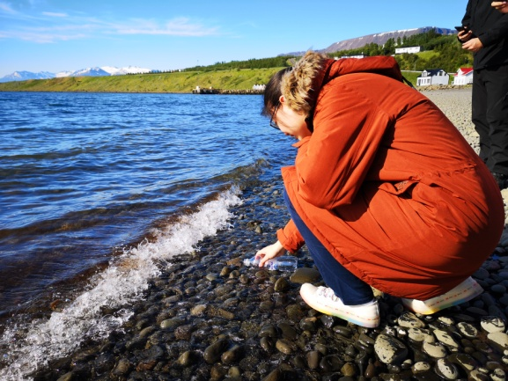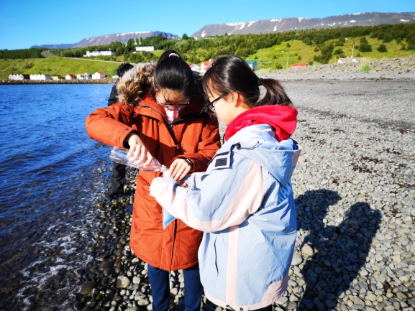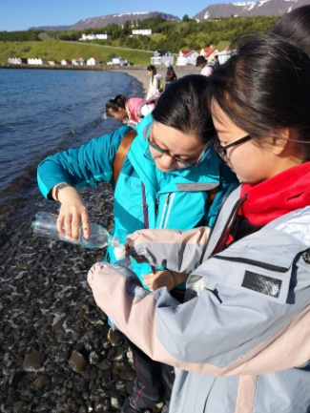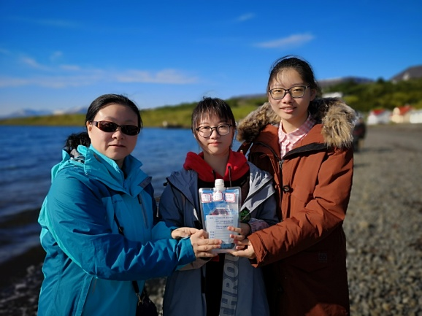

航行约半小时后，在向导的指引下，研学团寻找起了鲸鱼的踪迹。大家屏息凝神，每当洋面上有动静时总能引起船上“长枪短炮”的围观。鲸鱼的游行速度飞快，追踪实属不易，但幸运的我们还是观测到了小须鲸的几次翻滚和一次换气。大家不仅痴迷于北冰洋上秀丽如画般的风光，更沉浸在捕捉到鲸鱼出水瞬间的成就感中，感受到了动物学家的艰辛与不易。

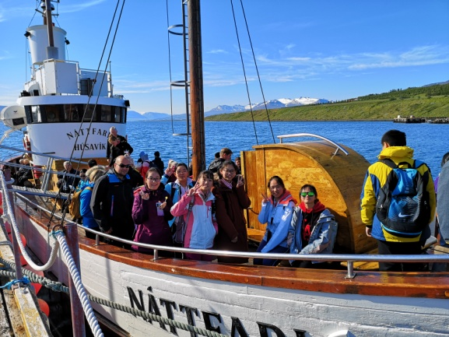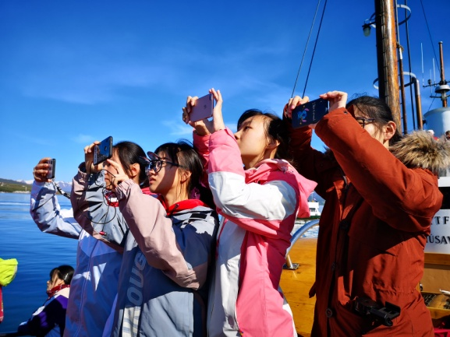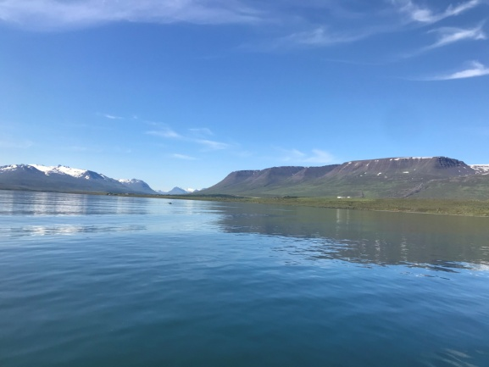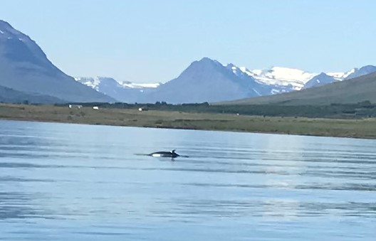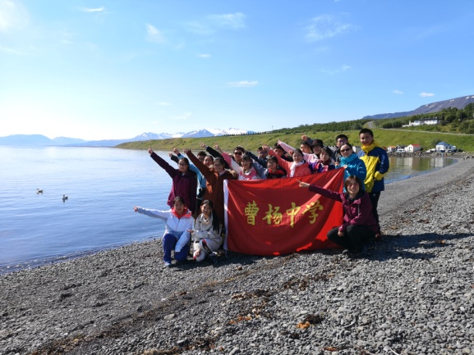

众神瀑布&黛提瀑布——疑是人间银河落

作为一座由大西洋中脊裂谷溢出的上地幔物质堆积而成的火山岛，冰岛多山峦多悬崖，加之冰川融水，让瀑布成为了冰岛的另一张名片。研学团在前半段行程中分别前往了位于冰岛北部的众神瀑布和黛提瀑布。

众神瀑布得名于一场宗教革命，是世界上罕见的马蹄形瀑布，高12米、宽30米。尽管有着一个“硬汉”的名字，但是其清澈湍急的水流与纯净无垢的天空、黑色细腻的沙滩自然地构成了犹如仙境般的景色，置身其间的同学们感叹地球母亲的柔情似水。

|  |
| --- |
|  |

美景当前，大家却依旧不忘使命，润洗、取水一气呵成，将清澈的水样带回学校。

|  |  |
| --- | --- |
|  | |
|  |  |

如果将众神瀑布比喻成“美女”的话，那有着温婉名字的黛提瀑布则更似一头“野兽”。它宽度约100米、高度有44米，被认为是欧洲落差最大、流量最大的瀑布，夏季的流量可以达到每秒500立方米。同学们甫一靠近，就在晴空万里下享受了一场“倾盆大雨”，面对大自然的咆哮也就只能匆匆拍照留念后敬而远之了，也因此对大自然的冷酷无情多了一份敬畏之心。

|  |  |
| --- | --- |
|  | |
|  |  |

黑暗城堡&纳玛菲珈尔地热区——赞叹造化钟神秀

冰岛独特的地质地貌是地理学科实地考察的不二之选。黑暗城堡是冰岛北部米湖以东的一片区域。由于岩浆的不断固化堆积，这里遍布着各种奇形怪状的火山山洞和岩层，黑岩耸立、怪石嶙峋、森冷诡异，可谓是名副其实的“黑暗城堡”。

|  |  |
| --- | --- |
|  |  |
|  |  |

冰岛作为世界上地热资源最为丰富的国家，共有二百五十余个地热区，纳玛菲珈尔地热区是其中的翘楚。在这片神奇的土地上，寸草不生，永远冒着热气浓浓的白烟；遍布的灰色地热坑，泥浆肆意翻滚，热气腾腾，温度高达80至100℃，行走在其中仿佛置身于末世焦土。同学们嗅着地热区弥漫着的硫磺气味，不由得赞叹大自然的鬼斧神工，对杜子美的这句“造化钟神秀”有了更切身的体会。

|  |  |
| --- | --- |
|  | |
|  |  |
|  | |

冰岛萌物——神奇动物在哪里

冰岛地广人稀，但生物种类多样，如短腿长鬃的冰岛马、温顺可爱的冰岛羊、滑稽呆萌的北极海鹦、行踪不定的鲸鱼、优雅迅捷的海鸥等。因为有了动物朋友们的陪伴，研学旅程也就充满了生机与乐趣。同学们还在学习手册中完善了动物图鉴和观察记录表。“虽然冰岛临近北极圈，气候多变，但是这些看似柔弱实则坚强的动物们却依旧活成了自己最好的模样。”

|  |  |
| --- | --- |
|  |  |
|  |
|  |  |
|  |

---------------------------------------------------------------------

学生感想

我们背着仪器和设备，一路向北，历经三个半小时逆风逆水的航行，徒步登山两公里的旅途，顶着无情的冷风，到达了北极圈内。

刚下船，凛冽寒风就呼呼作响。一行人全副武装开始爬山，坡度不高，但一路上只能沿着车辙印走，因为没有修好的路。我们一路踩着石子前行，下坡时因为刹不住车而只能小心翼翼地挪动脚步。一路上，能让我们停留脚步的，不是腰酸背痛，只有沿路绝美的景色。

碧蓝的天空连接着山上的草木，抬头望去满眼都是大自然的作品，空气寒冷但清新，一切都是最纯净的样子。

回酒店的车上，老师分发了证明大家进入北极圈的证书，小小一张十六开写了自己名字的纸握在手上轻飘飘的，心里的满足与骄傲却是沉甸甸的。

不积小流无以成江海，不积硅步无以至千里。只要路是对的，就不怕路远，生命太过短暂，如果可以，我愿意迷失在这里。

——沈平萱

就算去过很多次海边，但多半因气候和地形问题，见到鸟类的次数是少之又少。而在冰岛，这些奇妙的生灵展开翅膀，伴着一串明亮歌声，将自己的优美曲线展现给大海。

海鹦这种候鸟只在繁殖季节才会有如此显眼的喙，憨态可掬的样子就像是企鹅，同时也像会潜水的鹦鹉。这种可爱的鸟儿是冰岛夏季特有的鸟，它们迁徙过来繁衍后代。

看着峭壁上一群群的海鹦，忍不住举起相机、望远镜，好好地拍一拍、看一看，偶然看见一两只走路的，霎时觉得内心受到了治愈——这也太可爱了。

我们一路走一路看，绝美景色尽数收入眼底。最后终于到了北纬66°33’，到达了北极圈，甚是骄傲。

——闵茗

踏着冰岛明媚的阳光，怀着紧张激动的心情，我们冰岛探险小分队踏上了北冰洋的观鲸之旅。我仍然清楚地记得亲眼看到第一头鲸鱼用尾巴拍打出浪花的喜悦感。在如画般的风景中追随鲸鱼的步伐，我们度过了一上午的快乐时光，也亲眼见证了多次鲸鱼摆尾起伏，感受大自然的气息与魅力。回岸路上，我们享受了这里的热巧克力，深刻体会到了保护环境和谐共存的重要性。

——宦家怡

**特色培育 | 初探北纬66°的奥秘：“冰与火之国”的硬核研学（END）**

**第三程：火山、冰川、玄武岩**

见过冰岛国旗的人一定熟悉它的三种颜色：红色、白色、蓝色。它们分别代表着火山、冰川和大海，而其中的红色、白色与火山岩的黑色构成了此次研学团环岛之行的关键色。

**红色：穿越火线，与火山的亲密接触**

冰岛位于亚欧板块和美洲板块之间的生长边界，坐落于大西洋中脊之上，由于板块向两侧张裂，海底火山喷发而形成。冰岛大约有130座火山，带来数不清的地热资源与温泉。

|  |  |
| --- | --- |
| **辛格维利尔国家公园（板块移动）** | |
| **Deildartunguhver温泉（热水公司）** | **盖策歇喷泉** |

研学团在路途中经过了艾雅法拉火山。该火山最近一次喷发是在当地时间2010年4月14日凌晨1时，造成欧洲航线全面瘫痪，也因此让冰岛的这座火山家喻户晓。火山脚下的农场是这一场灾难的见证者，而附近建立的博物馆重现了喷发时的壮观景象及其带来的后果。

|  |  |
| --- | --- |
| **艾雅法拉火山** | **艾雅法拉火山博物馆** |
| **艾雅法拉火山博物馆** | **艾雅法拉火山博物馆（火山灰对欧洲航空业的影响）** |

随后，研学团来到Grabrok火山。其形成要追溯到三千年前，由裂隙喷发形成火山口。围着火山口徒步一圈，只看到层层的火山灰和把火山口严严实实地掩盖于地下的碎屑。

|  |  |
| --- | --- |
| **Grabrok火山口** | |
| **徒步Grabrok火山口** | **Grabrok火山口合影** |

**白色：穿行冰河，品千年寒冰滋味**

冰岛有四大冰川区：瓦特纳冰川、米达冰川、朗格冰川和雪山冰川。瓦特纳冰川是冰岛的第一大冰川，也是欧洲最大的冰川，世界排名第三，仅次于南极冰川和格陵兰冰川。来到冰岛，岂能不看冰川？于是，研学团来到著名的冰河湖。它是由瓦特纳冰川融水形成的一个湖泊。

|  |
| --- |
| **冰河湖** |

冰河湖上漂着大大小小的浮冰，有的是纯洁的白色，有的在海水的浸泡下变成了蓝色，还有些与周围的黑沙和泥土混合形成了黑色。据说，这里的浮冰足足有一千年的历史，有的甚至更古老。为了方便近距离地观测，研学团乘上水陆两用船，深入冰河湖腹地，与奇形怪状的浮冰擦肩而过。船长副手从最大的一块浮冰上凿下了一小部分，送给同学们品尝。同学们将冰块含在嘴里，感受千年时光在口中逐渐融化，感叹人类生命与大自然相比真是如此的短暂。

|  |  |  |
| --- | --- | --- |
| **冰河湖** | | |
| **水陆两用船** | | |
|  |  |  |
| **千年浮冰** | | |

如此珍贵的冰川水样，研学团又怎能错过？同学们小心地靠近冰河湖岸边，顺利在此处取得冰河湖与北大西洋的混合水样。

|  |
| --- |
| **冰河湖取水样** |

**黑色：穿越戈壁，探索火山岩的奥秘**

在冰岛，火山活动频繁，因此岩浆喷射形成的黑色喷出岩随处可见，如海边的礁岩、铺路的石粒，还有裸露在外的岩层。

当研学团身处黑沙滩时，仿若进入了被玄武岩包围的世界。玄武岩，是熔岩喷射时接触到空气或水而形成的。随处可见的几何形状的玄武岩，呈现出非常规则的六边形，像是由人工加工而成。

|  |  |
| --- | --- |
| **柱状玄武岩** | **柱状玄武岩** |
| **黑沙滩** | |

黑沙滩的形成始于远古的一次海底火山爆发。海底的泥层翻出地表，与海边的泥土混合在一起，加上海水和风力的长期外力作用，使得熔岩与泥土化整为零，变成了连绵成片的黑暗沙滩。

|  |
| --- |
|  |

—————————————————————————————

学生感想（节选）

我们在冰河湖见到了许多大块浮冰。有些浮冰因长期浸泡在海水中，所以形成了梦幻般的蓝色；有些浮冰是白色的，中间还爬上几道灰黑纹路，似一只白虎伏身于极寒冰湖。“老骥伏枥，志在千里。”冰川也许会在几百年后消失，但它仍绽放着光芒。我们也应如此，即使身处谷底，也要心怀理想、勇敢奋斗。

——闵茗

我们来到黑沙滩后，便被其神秘感包裹。黑沙滩的沙是颗粒状的火山熔岩，没有杂质，也没有淤泥尘土。我们捧起一把，满手乌黑，轻轻一抖，黑沙四散，手上却丝毫不染。砂石裹挟着浪花而来，留下了各色鹅卵石和海蚀地貌，成了一道独特的风景，不禁使人思考脚底的黑沙究竟是事实还是梦境。

——吴筱也

研学的脚步逐渐走向终点，“舍不得”的情感充斥了我们的内心。我想，我们是舍不得这里独一无二的胜景，舍不得这里的风土人情，最重要的是因为知道了“珍惜”。《偷影子的人》中提及：“其实最棒的回忆就在当下，在眼前，而且这会是人生中最美好的时光。”我们珍惜友情、珍惜自然、珍惜美丽风光，从而更意识到我们身上对于环境保护的责任。或许未来仍然不可避免冰川消融、火山爆发，或许一切景色都可能不复存在，但这里依旧珍藏着属于我们的美好时光。

——夏意好

—————————————————————————————

至此，曹杨中学冰岛研学之行落下帷幕。在为期11天的研学之旅中，我们完成了2700多公里的环岛路程，足以绕冰岛1号公路将近2圈；我们通过视觉、触觉、嗅觉、听觉，亲身感受了冰岛的植物、动物、岩石、火山、冰川、气象、极地科考等。这场探索自然与科学的旅程虽已落幕，但曹杨学子探求真知的脚步仍在继续！

|  |
| --- |
|  |

